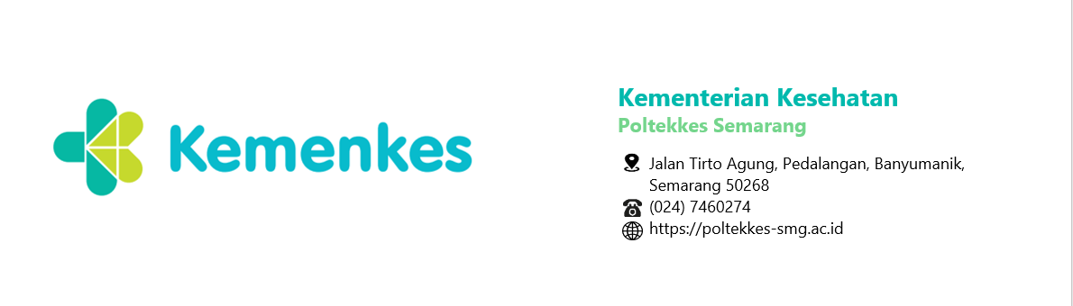

SURAT TUGAS
NOMOR : KP.03.04/5.5/981/2024

Sehubungan dengan adanya kegiatan The Health Tech Asia 2024 Conference dan Competition yang diselenggarakan oleh Direktorat Jendral Tenaga Kesehatan Kementerian Kesehatan Republik Indonesia bekerjasama dengan The International Institute of Knowledge Management, dengan ini menugaskan kepada :
NO | NAMA | NIP/NIK | PANGKAT/GOL | JABATAN
1. | Prof. Dr. drg. Diyah Fatmasari, MDSc | 196709101993022001 | Pembina (IV/d) | Guru Besar

Untuk : 1. Melaksanakan kegiatan mengikuti simposium dan oral presentasi di Aryaduta Menteng Jakarta Pusat, hari Rabu – Jum’at, 26 - 28 Juni 2024
2. Melaporkan hasil kegiatan secara tertulis kepada atasan
3. Tidak melakukan absensi datang dan/ atau pulang pada tanggal tersebut
4. Sumber biaya dibebankan pada anggaran Poltekkes Kemenkes Semarang
Agar yang bersangkutan melaksanakan dengan baik dan penuh tanggung jawab.
Semarang, 21 Juni 2024
Ketua Jurusan Kesehatan Gigi Poltekkes Kemenkes Semarang



${ttd}
Prof. Dr. drg. Dyah Permatasari, MDSc
NIP. 196709101993022001
Dokumen ini telah ditandatangani secara elektronik yang diterbitkan oleh Balai Sertifikasi Elektronik (BSrE), BSSN

